**20180604**

1、白金体检的消费流程 引用了浙江人寿的。

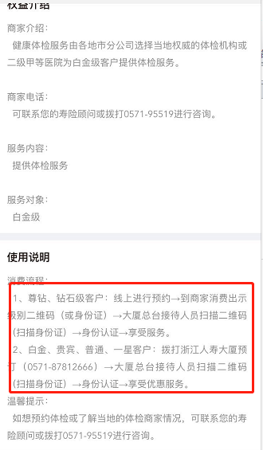

2、下方截图，第一个红框内容去掉；第二个红框，需要人寿侧提供营业时间

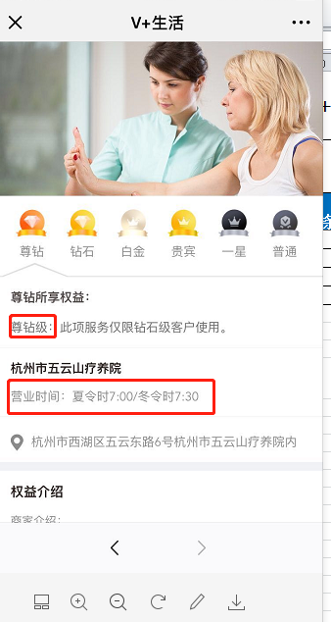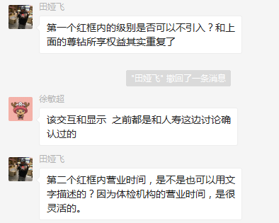

3、

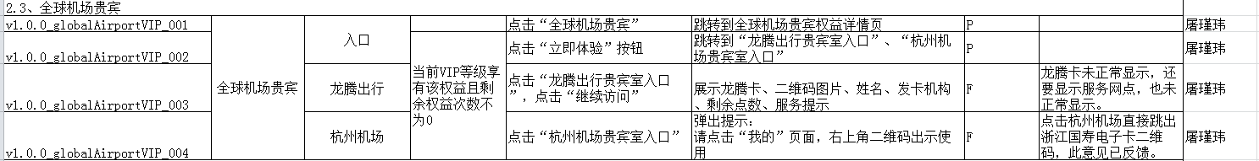

4、对于使用完次数的权益，下方截图不显示“再次预约”按钮

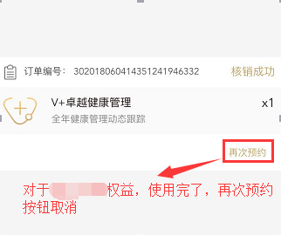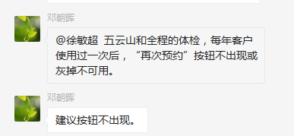

1）当前卡片颜色有5种，需要再增加一种。

修改下方截图

1. 删除星点值文案，星点值、会员等级、级别到期加粗显示

3）优惠券入口隐藏，需再确认

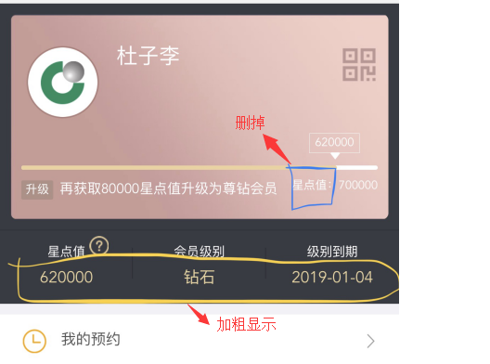

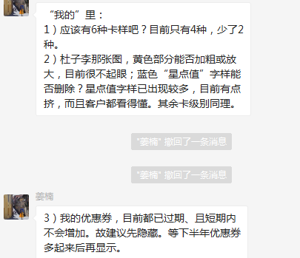

6、首页调整，6.7或6.8号完成

7、优化星点值界面

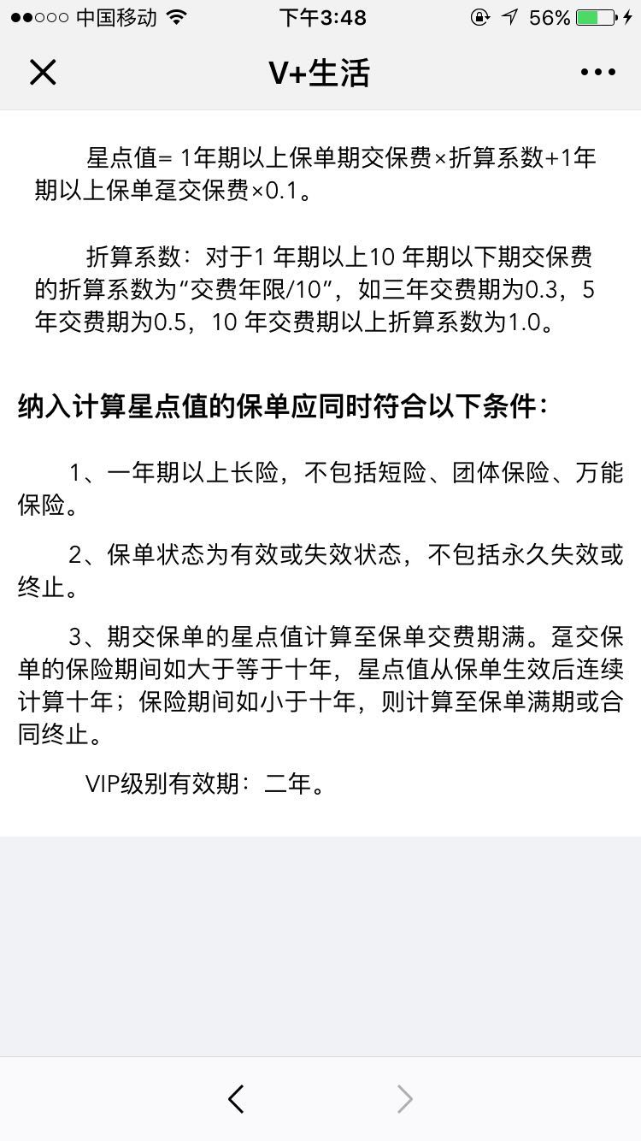

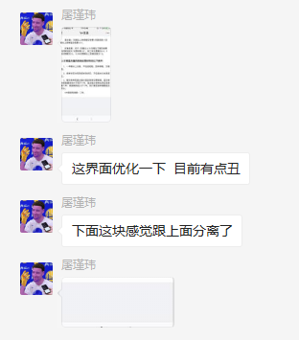

8、下方截图红框处，改为等待系统发货

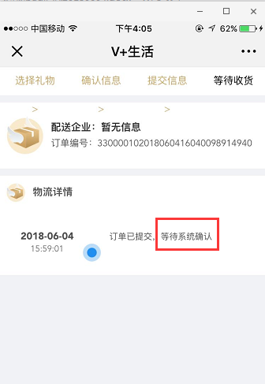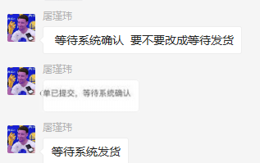

9、生日礼物（10013）权益页，当前是“立即体验”，改为“选择礼物”

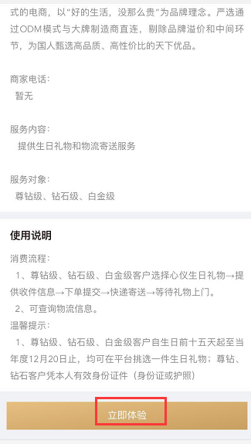

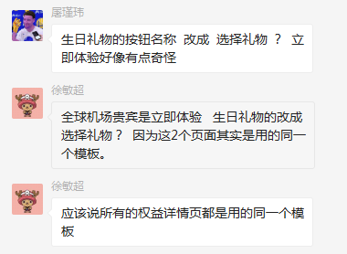

10、对于无限次的权益（全球贵宾礼遇10012、全球紧急救援10010、综合金融礼遇10017和10018、12小时健康专线10009），排在权益列表最后，不显示可用次数、已用次数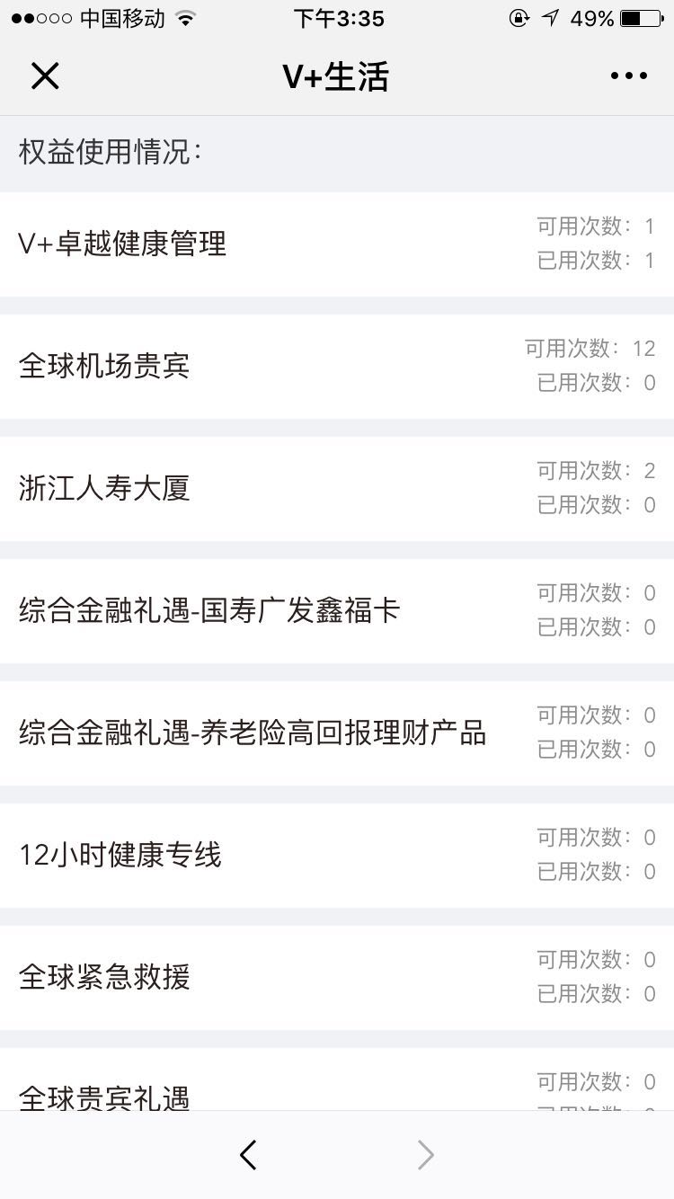

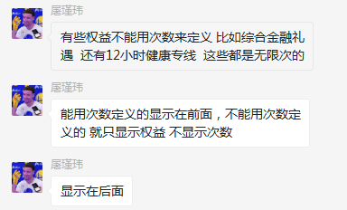

下方截图红框处文案，改为：取消预约单后，商家可预约数量可能不足，是否继续？

点击“确定”按钮后，修改提示信息：操作成功！本单扣除的权益次数已返还给您！

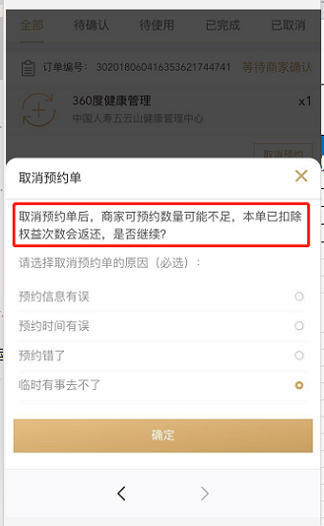

12、历史体检报告，需要看全程医疗接口是否支持

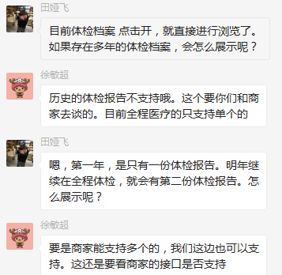

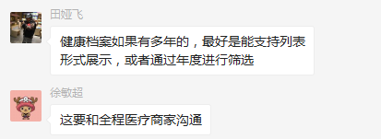

13、打印功能，龙骞侧需要再测试下

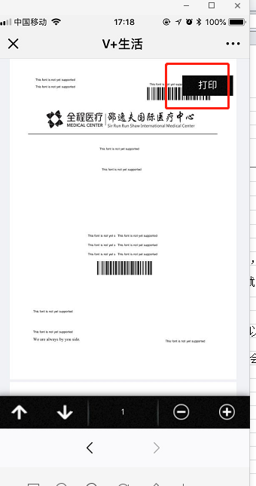

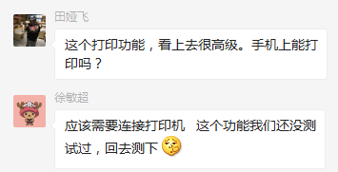

**20180605**

14、

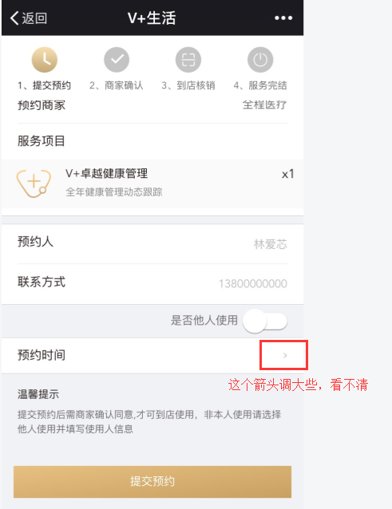

1. 钻石和尊钻的颜色不易分辨，几乎一样，请更换差别大些的颜色

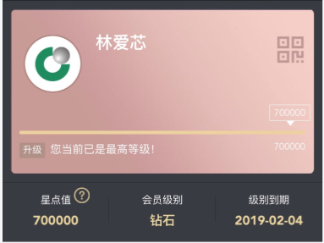

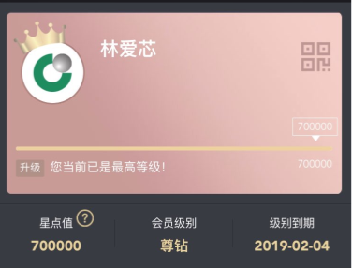

16、

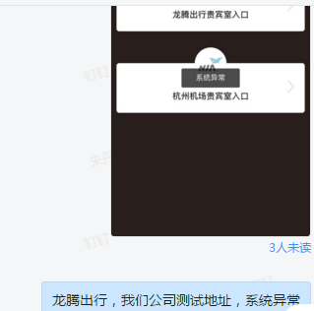

17、生日礼物，点击安排配送，提示必填参数为空

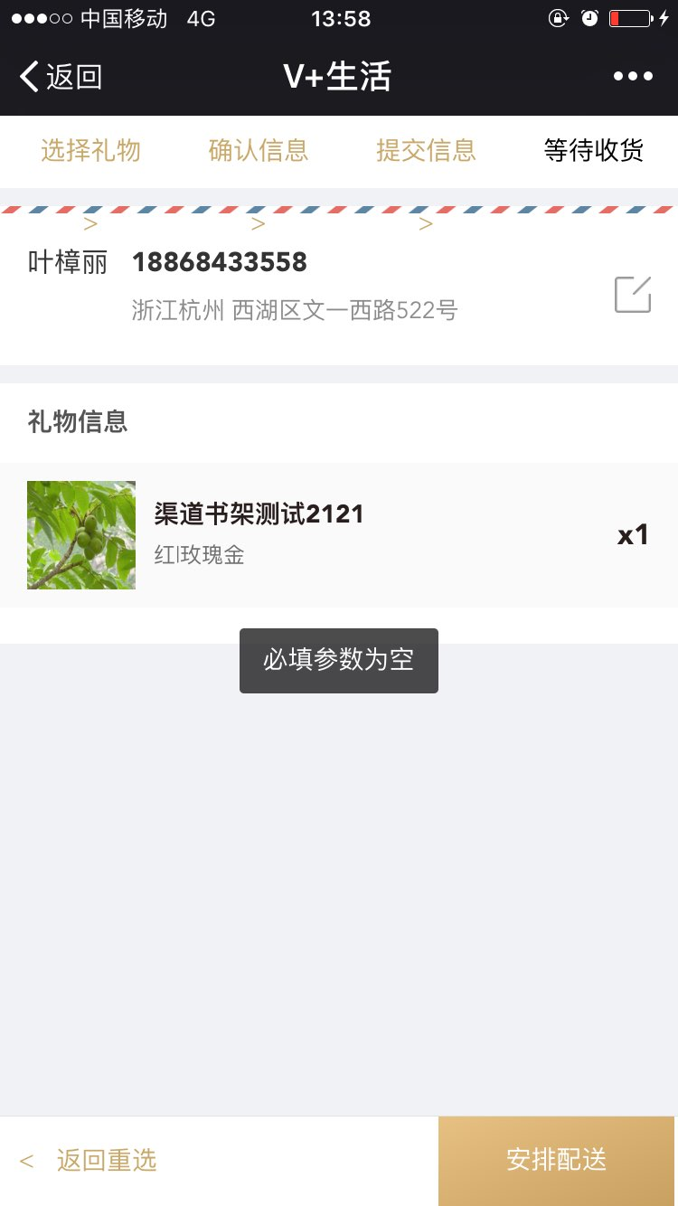

**20180606**

1. 点击“指南”，手机微信和电脑微信看到的内容不一样。手机微信看到的是新指南，电脑微信看到的是老指南
2. 全球紧急救援里，”权益介绍“和”使用说明“中的内容大部分都重复
3. 生日礼物这周一（20180604）收到的新需求：在客户生日前夕，同时向客户发送短信和微信通知，客户点击链接可跳转至生日礼物页面，以实现提前通知客户。此外，客户生日当月起三个月内，都可下订单；三个月后生日礼物不再支持下单。
4. （20180604提出的）



**20180607**

22、”全球紧急救援”权益介绍中的“服务内容”须展开，或为了版面整洁可以做成链接，点击链接可以看到详细内容。因为这块内容，在指南中也没有详细介绍。

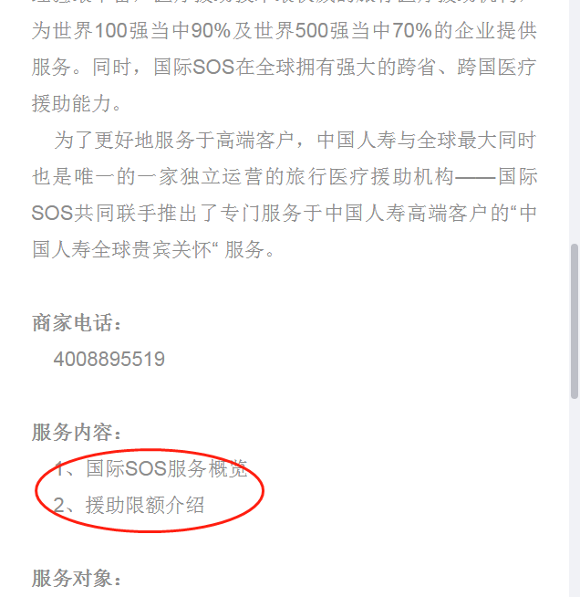

23、"我的"->"星点值"右上角的问号，内容要排版一下。建议排成“指南”中的格式。

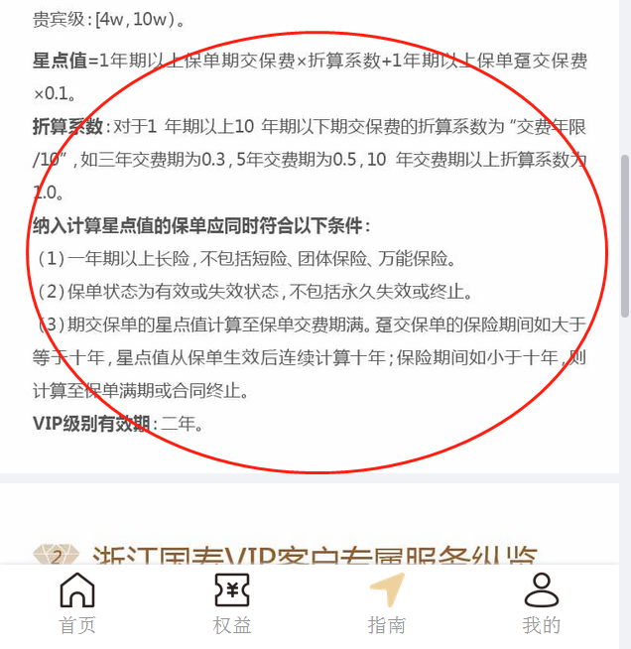

24、客户身份二维码页面，建议关闭弹出菜单。

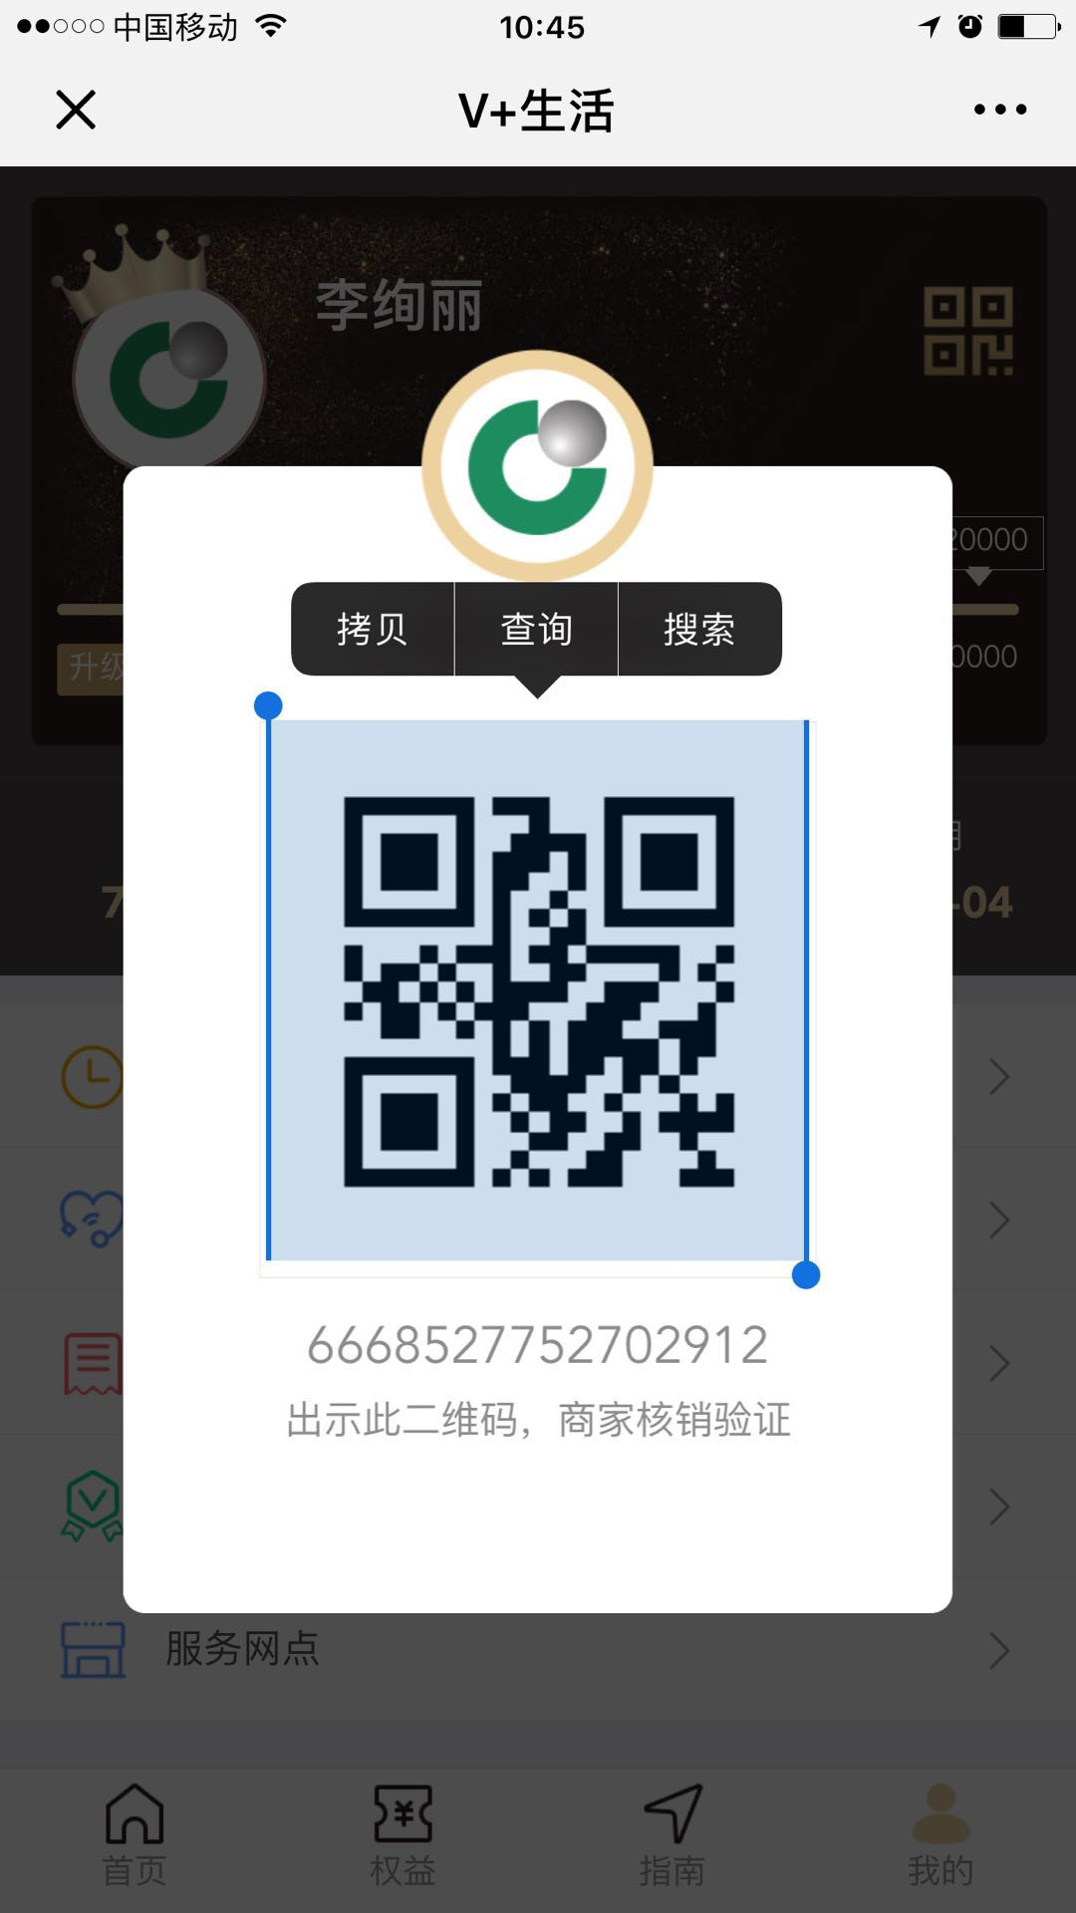

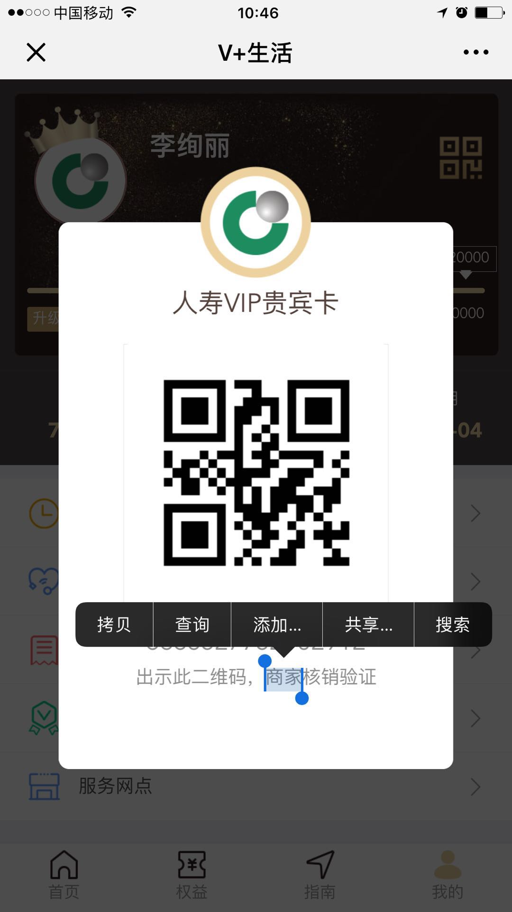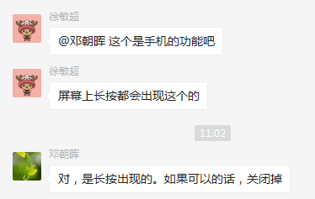

25、商家权益介绍、消费流程，需调整下排版：句首空两格，排版需整齐。

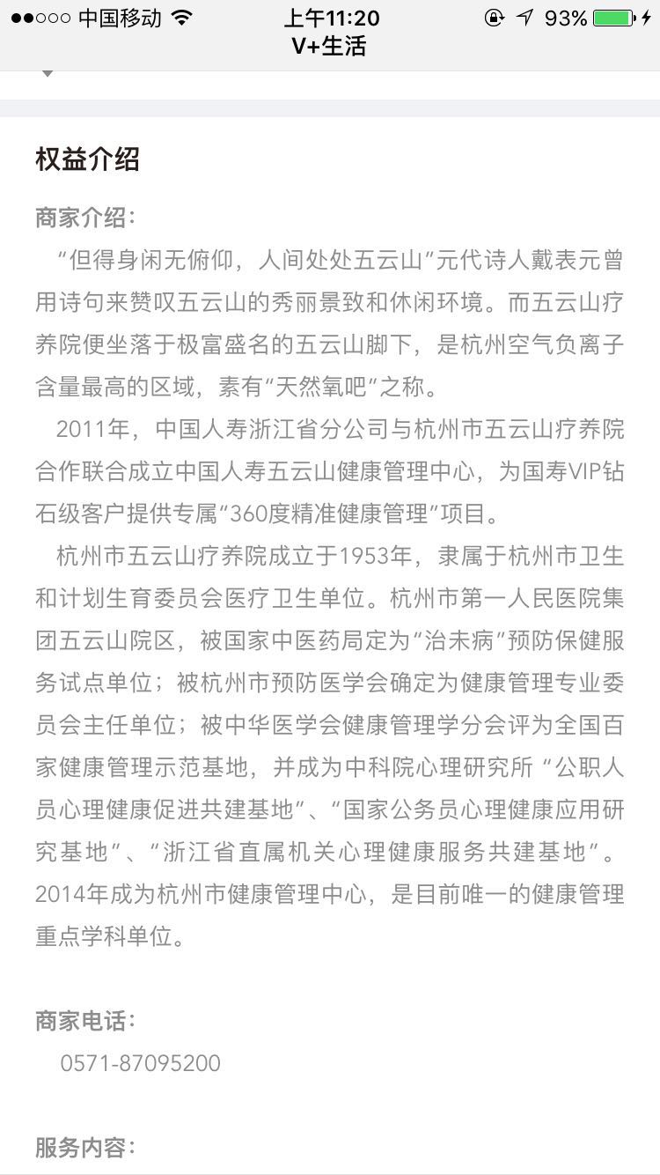

1. 头像上面的皇冠需删除

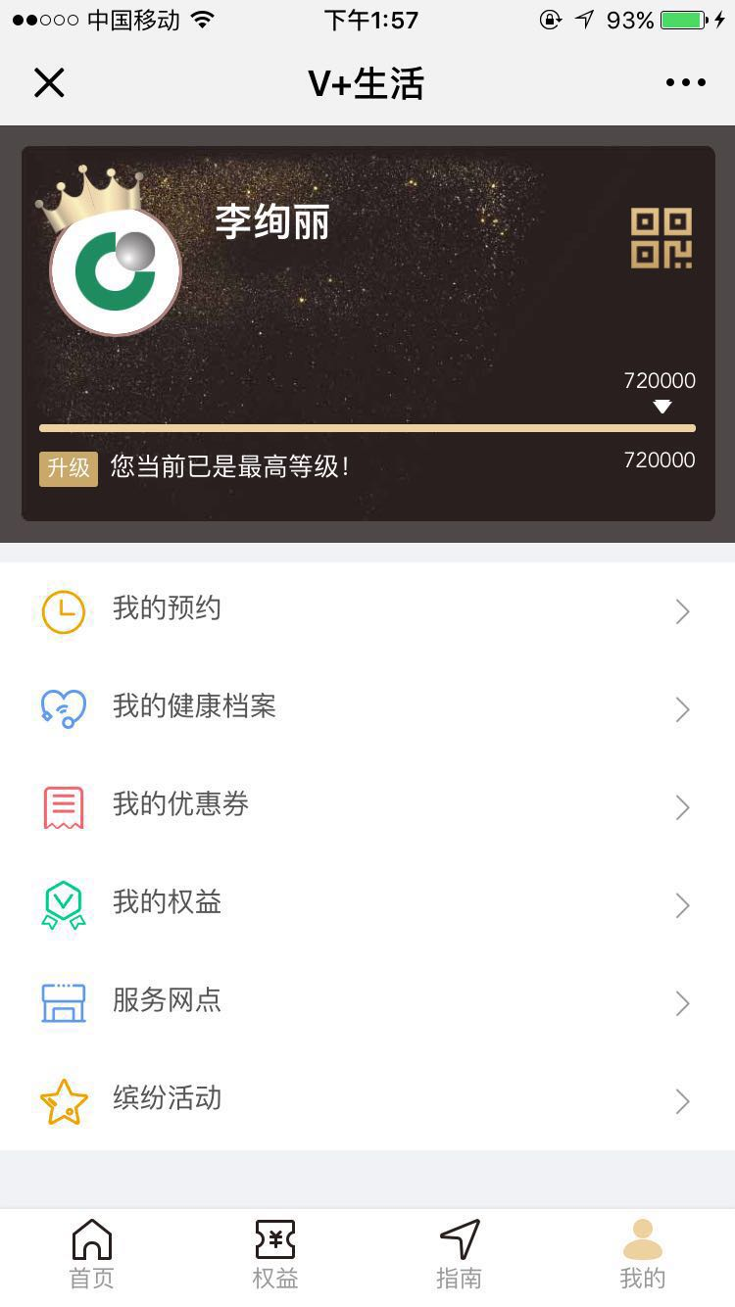

1. 星点值、级别信息我的界面需保留

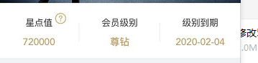

1. 人寿VIP贵宾卡 改成 浙江国寿xx卡二维码，XX是级别

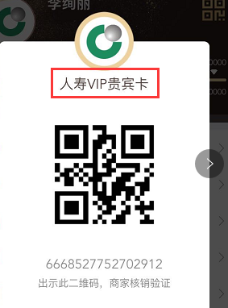

29、改成 向商家出示此二维码，享受服务

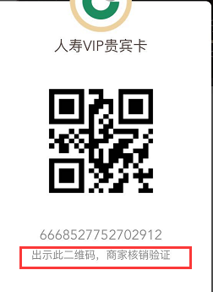

30、点亮 改成 解锁

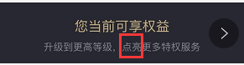

1. 尊享健康里的排序 能否把V+卓越健康管理放到最前面

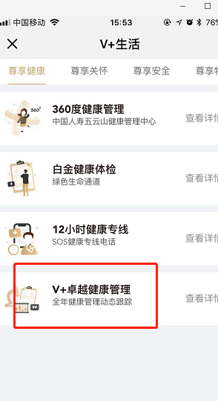

1. 从【指南】中的表格，我们共有14项权益（即尊钻列中12个加上钻石级”360度健康管理“和白金级”白金健康体检“。从【权益】里只能看到11个权益。

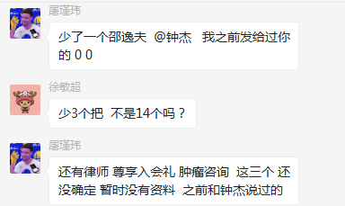

**20180608**

33、【我的】-【客户信息】测试中，大多因无此功能，需测试不通过。建议测试用例，后面加二列，用于你们签署意见。如：“开发反馈”、“反馈人”。（开发反馈：假如测试人填写不通过，你们的解释，直到表格所有测试点都通过）

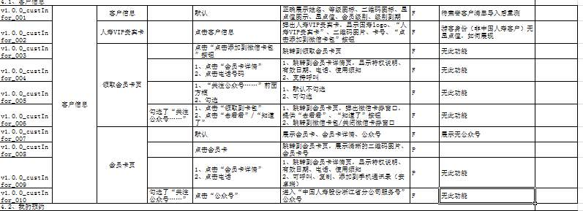

34、用普通客户账号进去，居然能选礼物。

35、星点值很少，起始点就从红线这个地方开始，前面在空出一点

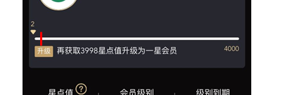

1. 短信和云助理的通知这期做上去，选择限制和微信通知放下一阶段
2. 指南页面加每个权益介绍页面都可以分享（这步已实现），分享后客户点击链接直接跳到指南页面和权益介绍页面（目前是跳到V+专区首页） 且分享出去的链接上显示的内容要根据分享的内容来显示（目前都是一样的）

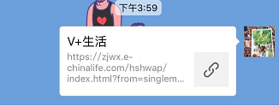

1. 项目详情，立即体验按钮，tagId=yanglaoxian

